Priprema za test ČULA

1. Obeleži delove oka i uha:

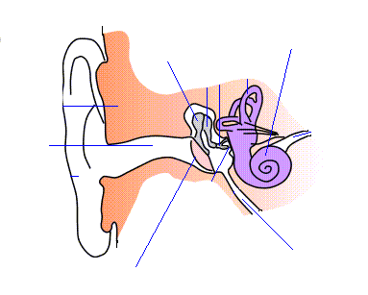

1. Koja je uloga čula i koji su delovi čulnih organa?
2. Podela čulnih organa.
3. Koja čula se nalaze u koži i kako su ona raspoređena?
4. Hemijska čula: gde se nalaze, raspored, adaptacija čula.
5. Čulo sluha: delovi uha, gde su receptori za sluh i kako se stvara osećaj zvuka?
6. Čulo vida: pomoćni i optički delovi oka, akomodacija oka, mane oka.
7. Poveži pojmove:
8. Receptori ____koža, oko,uho
9. Hemoreceptori ____mirisna oblast sluzokože nosa
10. Mehanoreceptori ____trepljaste ćelije puža
11. Fotoreceptori ____specijalizovani nervni završeci I ćelije
12. Čulni organi ____čepići I štapići
13. Poveži pojmove:
14. Gustativne kvržice ____čepići I štapići
15. Receptori za miris ____otvor za svetlost u oku
16. Srednje uho ____daje boju oka
17. Zenica ____receptori čula ukusa
18. Dužica ____čekić, nakovanj, uzengija
19. Mrežnjača ____središnji deo očne jabučice
20. Sudovnjača ____u gornjem delu nosne duplje
21. Beonjača ____puž I polukružni kanalići
22. Receptori za temperaturu _____koščica koja se oslanja na bubnu opnu
23. Čekić _____mesto na mrežnjači sa najviše čepića
24. Trepljase ćelije puža _____spoljašnji sloj očne jabučice
25. Rožnjača _____nalaze se u koži
26. Žuta mrlja _____receptori čula sluha
27. Unutrašnje uho _____providna struktura oka